GE Mapress Therm Übergangsverschr. mit IG d18-Rp1/2

Geberit

Eigenschaften

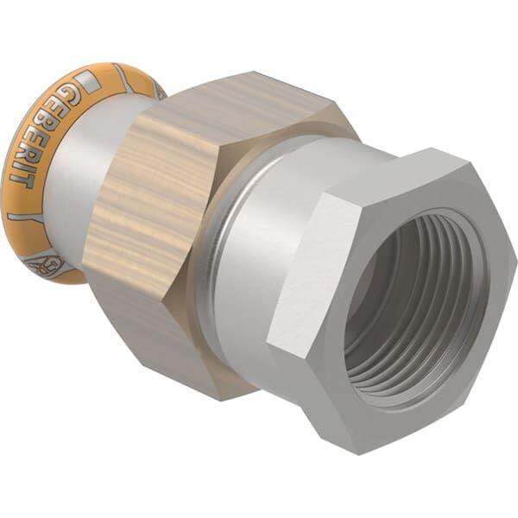

GTIN:

4025410097569

HAN:

45402